Муниципальное бюджетное общеобразовательное учреждение
«Шевинская основная общеобразовательная школа
Ковровского района»

представляет материал на районный конкурс минипроектов
«Экскурсионные маршруты «Знакомьтесь, моя малая Родина»

Исследовательская работа

«Учитель с большой буквы!»

Автор – Монахова Татьяна,
обучающаяся 7 класса
МБОУ «Шевинская ООШ»
Ковровского района

Руководитель –
Саванина Светлана Евгеньевна,
учитель истории
МБОУ «Шевинская ООШ»
Ковровского района

Ковровский район
2023 год
Содержание
Введение 3
Глава I. По страницам биографии 6
Глава II. Трудовая деятельность 8
2.1.Учитель – исследователь 12
2.2. Награды за добросовестный труд 14
Глава III. Отзывы коллег, учеников 15
Глава IV. Анкетирование 19
Заключение 20
Список источников и литературы 22
Приложения 23

Введение

«Самым важным явлением в школе,
самым поучительным предметом,
самым живым примером для ученика
является сам учитель»
А. Дистервег

Профессия Учитель – одна из самых благородных и трудных. Сколько нужно терпения, доброты, знаний, чтобы работать с детьми!
2023 год Указом Президента России Владимира Путина объявлен Годом педагога и наставника. Миссия Года – признание особого статуса педагогических работников, в том числе выполняющих наставническую деятельность.
Кроме того, в 2023 году отмечается 200-летие Константина Дмитриевича Ушинского. Сейчас самое время вспомнить его слова о педагогике: «Педагогика – не наука, а искусство воспитания – самое обширное, сложное, самое высокое и самое необходимое из всех искусств. Как искусство сложное и обширное, оно опирается на множество наук, кроме знаний требует способности и наклонности, стремится к идеалу совершенного человека».
Решение посвятить это год Учителю еще раз подтверждает значимость для общества гуманистической миссии, которая лежит в основе профессии. Ведь именно талантливый педагог, опытный наставник открывает нам детям путь к познанию и развитию, достижениям и открытиям. Учитель формирует в нас ценностные ориентиры, ищет в каждом ребенке зёрна таланта, позволяет совершать ошибки, чтобы найти себя и своё призвание, стать счастливым и самодостаточным человеком, мотивированным профессионалом.
Тема моей исследовательской работы звучит так: «Учитель с Большой буквы!».
Данная тема связана с моим профессиональным будущим, поэтому уже сейчас я интересуюсь профессией учитель и выбрала её в качестве темы своего исследования. Я считаю, что в наше время учитель – это одна из самых нужных, но в то же время самых сложных профессий. Учитель – это даже не профессия, а образ жизни.
Великая русская актриса Фаина Раневская когда-то сказала: «Научиться профессии учителя нельзя. Разве можно научить любить детей? Нет, не своего ребёнка, а тех девчонок и мальчишек, которых нужно научить читать и писать, тех, кто не так прилежен и умён, кто порой просто невыносим. Любить таких детей, дано не всем. Учитель строит будущее, от него зависит, какой будет молодёжь, а значит, и страна!»
Актуальность данной проблемы заключается в том, что в XXI веке наука мчится семимильными шагами, профессия приобретает новое значение для развития общества, мира науки. В настоящее время в нашей стране молодые люди всё меньше считают профессию учителя престижной. Я думаю, что молодое поколение должно знать о наших выдающихся педагогах. Я убеждена, что в нашей школе нет случайных людей, все учителя работают по призванию.
Сегодня, я хочу рассказать вам о замечательном учителе Шевинской основной общеобразовательной школы – Беляковой Татьяне Петровне (Приложение №1), учителе математики, которая столько сил, труда, души, терпения вкладывает в каждого из нас, чтобы мы выросли из маленьких девчонок и мальчишек в успешных, счастливых людей. Изо дня в день, из года в год она отдаёт себя детям.
Именно в этот знаменательный год, Год педагога и наставника, она отмечает свой юбилейный день рождения 75-летие, из которых 57 лет Татьяна Петровна работает учителем. По случаю этой знаменательной даты в школе состоялся урок-интервью с Татьяной Петровной. Она рассказала нам о своей семье, почему стала учителем, своей педагогической деятельности, о качествах, которыми должен обладать педагог (Приложение № 2).
Я предположила, если больше рассказывать о роли педагога в нашем обществе, то профессия учителя станет одной из престижных. Если существуют такие люди, которые прославили нашу школу, то мы должны помнить и знать их биографии, сохранить память о них. Это моя гипотеза.
Цель моей исследовательской работы: изучить жизнь и педагогическую деятельность учителя математики Беляковой Татьяны Петровны, определить какое значение её деятельность сыграла в жизни её выпускников.
Достижение указанной цели требует решения следующих задач:
- собрать информацию о жизни и педагогической деятельности Беляковой Т.П.;
- изучить и систематизировать документы и фотографии личного и школьного архивов;
- выявить результаты её педагогической деятельности;
- формировать опыт исследовательской работы;
- учиться анализировать и делать выводы;
- оформить собранный материал.
Объект исследования: история жизни и педагогической деятельности учителя математики Беляковой Татьяны Петровны от её истоков до современности.
Предмет исследования: исторический путь жизни и педагогической деятельности учителя.
Новизна данного исследования: собрать материал о Беляковой Т.П. и довести его до широкого круга общественности. На школьном уровне создать серию «Жизнь замечательных учителей», которых в нашей школе не мало.

Методы исследования:
- поисковый;
- исследовательский;
- интервьюирование;
- анкетирование.
Ожидаемые результаты:
- повышение интереса к профессии учителя;
- приобретение новых знаний;
- расширение кругозора.
Практическая значимость работы: материалы данной исследовательской работы могут быть использованы на уроках истории и внеклассных занятиях по краеведению, а также позволят пополнить школьную музейную комнату.

Глава I. По страницам биографии
Татьяна Петровна родилась 22 апреля 1948 года в с. Монаково Навашинского района Горьковской области в многодетной трудолюбивой крестьянской семье. Тяжёлое было тогда время. Не так давно закончилась война. Жили не богато, но счастливо и дружно (Приложение № 3).
Мама, Тренкунова Вера Андреевна - 14.09.1911 года рождения. Всю жизнь проработала в колхозе. Папа, Тренкунов Пётр Фёдорович - 08.03.1910 года рождения. Работал штурманом на пароходе «Григорий Пирогов» по маршруту г. Москва – г. Горький (ныне Нижний – Новгород) 43 года, а затем работал в колхозе. В годы Великой Отечественной войны принимал участие в обороне Москвы.
Из воспоминаний Татьяны Петровны: «Родители очень много работали, чтобы мы ни в чём не нуждались. Они не были образованными, но своим взаимоотношением, любовью друг к другу и нам детям, были для нас примером во всём…».
В семье было восемь детей (Приложение № 4):
- Анатолий Петрович (брат) - 07.11.1936 года рождения. Окончил Горьковский инженерно-строительный институт. После института работал главным инженером в строительстве Суэцкого канала, затем директором Кропоткинского завода, который выпускал трактора, комбайны. Этот завод находился в г. Кропоткин Краснодарского края. Последние годы работал директором Департамента по строительству Ростовской области.
- Александра Петровна (сестра) - 06.02.1939 года рождения. Имела средне-специальное образование по специальности «Бухгалтер». Всю свою жизнь проработала в одном месте г. Куйбышеве Новосибирской области.
- Нина Петровна (сестра) - 09.05.1941 года рождения. Работала продавцом. С мужем жила в Германии, он был военнослужащим.
- Зоя Петровна (сестра) – 07.07.1943 года рождения. Получила высшее образование, учитель математики. Работала в школе-интернате № 6 г. Коврова со слабослышащими детьми. Учитель высшей квалификационной категории, стаж более 57 лет. Именно сестра Зоя позвала Татьяну Петровну работать в школу.
- Николай Петрович (брат) – 27.01.1946 года рождения. Окончил высшее военное Коломенское училище. Служил в г. Владивостоке, отличный офицер.
- Татьяна Петровна (сама, шестой ребёнок в семье) – 22.04.1948 года рождения. Высшее образование, окончила Владимирский государственный педагогический институт по специальности учитель математики средней школы. Высшая квалификационная категория, имеет множество почётных грамот и награды.
- Мария Петровна (сестра) – 28.10.1950 года рождения. Закончила Радиотехникум г.Мурома. Работала программистом на Муромском заводе «Радиоприборостроение». Сейчас на заслуженном отдыхе.
- Валентин Петрович (брат) – 11.01.1953 года рождения. Окончил Владимирский Политехнический университет с отличием. Работал в научно-исследовательском институте п.Лоза Московской области, затем в г.Москве. Умнейший человек. Кандидат технических наук.
Со слов Татьяны Петровны: «Семья была большая, дружная. Хотя судьба нас разбросала по всей стране: Муром – Ковров – г. Черняковск – Кемерово – Владивосток – Ростов-на-Дону, но мы всегда были вместе. Родителей всегда помнили и сейчас помним, хотя нас осталось две сестры: Я и Мария. Я горжусь своими родителями, братьями и сёстрами».
8 марта 1972 года Татьяна Петровна вышла замуж за доброго и замечательного человека – Белякова Виктора Петровича (01.07.1949 года рождения). На тот момент он работал инженером в Сельхозтехникуме, по ремонту тракторов и насосов. Он получил сельскохозяйственное образование по специальности «Механизация сельского хозяйства».
Татьяна Петровна со слезами на глазах вспоминает: «Мы с ним прожили 48 лет в любви и согласии. Всегда поддерживали и понимали друг друга. Вырастили и воспитали двух замечательных детей: сына Алексея и дочку Лену (Приложение №5).
Алёша учился в Казанском Суворовском училище, затем закончил «Высшее десантное Рязанское военное училище. Сейчас майор в отставке. В настоящее время работает главным инженером в Болотском интернате.
Дочь Лена окончила Владимирский педагогический университет им. Лебедева-Полянского по специальности – учитель иностранных языков. Работала в управлении образования Ковровского района. Сейчас она проживает в г. Тюмени. Работает в Тюменском областном Департаменте образования начальником отдела по образованию (начальное, основное, среднее, специальное). Курирует все вопросы, связанные с образованием, воспитательным процессом и профессиональным воспитанием, и обучением». У Татьяны Петровны четверо внуков и один правнук.

Глава II. Трудовая деятельность
В 1966 году Татьяна Петровна окончила «Монаковскую среднюю школу» Навашинского района Горьковской (Нижегородской) области. Учиться ей очень нравилось, усвоила на «отлично» все школьные предметы. Любимыми предметами были: математика, физика, химия и черчение. С самого раннего возраста Татьяна Петровна мечтала стать учителем, давать детям знания.
Из рассказа Татьяны Петровны: «Июль. Мне 18 лет. Я окончила школу. Пора получать профессию. Моя мечта – стать учителем. В семье я была шестым ребёнком. Поступать в институт и получать профессию учителя, не было материальной возможности. В это время моя сестра Зоя работала учителем математики в Ковровском районе Владимирской области. Как бы шуткой сказала: «Приезжай ко мне. Попробуем тебя куда-нибудь пристроить». Я с радостью поехала. Думала, хоть воспитателем в интернат пойду, но судьба распорядилась иначе. Меня взяли работать в школу. Счастью не было предела, моя мечта сбылась! Я учитель!»
Свою педагогическую деятельность Татьяна Петровна начала 29 августа 1966 года, став учителем математики в Марининской восьмилетней школе Ковровского района. Именно здесь молодой, неопытный учитель постигала тайны учительского мастерства, делала свои первые выводы, получала первые жизненные уроки. Молодая, энергичная девушка с большим энтузиазмом принялась за дело. С самого начала к работе относилась с большой ответственностью и любовью. Нашла общий язык с коллегами и учениками. Успешно осуществляла процесс обучения, воспитания и развития школьников. Вспоминает: «Мне хотелось использовать разные формы и методы преподавания, чтобы увлечь детей, дать им хорошие знания. У меня это получалось. Это были замечательные годы».
С 1971 года по 2014 год работала учителем математики и физики в Крутовской основной общеобразовательной школе Ковровского района. Изучила метод Шаталова по преподаванию физики и его применяла в своей работе. Всё время была в творческом поиске. Большое трудолюбие, отношение к своим обязанностям и большая любовь к детям – всё это помогло ей добиться хороших результатов в учебно-воспитательном процессе. (Приложение № 6)
Татьяна Петровна проводила внеклассную работу по предмету, особое внимание уделяла работе с одаренными детьми. В.А. Сухомлинский писал «Ничто так, не удивляет, не увлекает подростков, ничто с такой силой не пробуждает желание стать лучше, как умный, интеллектуально богатый и щедрый человек…».
Через несколько лет работы в этой школе Татьяна Петровна стала завучем. Много усилий приложила для сплочения учительского коллектива. Как завуч пользовалась заслуженным авторитетом среди учителей и учащихся. Любой учитель, ученик был для нее интересным собеседником. Она радовалась новой оригинальной мысли, отмечала и сразу поощряла добросовестное отношение к делу, замечала каждый новый шаг в овладении знаниями.
Работая в школе, продолжила повышать свою профессиональную деятельность. И в 1985 году окончила физико-математический факультет Владимирского государственного педагогического института.
Татьяна Петровна – активный, творческий, талантливый педагог, хороший организатор. Её профессиональное мастерство было отмечено на первом районном конкурсе «Учитель года - 1993», в котором она стала победителем в номинации «Профессионализм».
В 1999 году Татьяна Петровна стала директором Крутовской основной общеобразовательной школы. Прекрасный руководитель, который отличается требовательностью и решительностью с одной стороны, человечностью и чуткостью - с другой. Под её руководством в школе сложился стабильный, творчески работающий педагогический коллектив, активно участвующий в мероприятиях и конкурсах разного уровня. Школа являлась дипломантом и лауреатом международного конкурса имени А.С. Макаренко, лауреатом II Всероссийского конкурса воспитательных систем образовательных учреждений, в 2007 году – лауреатом регионального конкурса образовательных учреждений в рамках национального проекта «Образование», в 2010 году – I место в областном смотре – конкурсе на лучшую школу по организации профилактики детского дорожно-транспортного травматизма в номинации «Лучшая сельская школа».
По инициативе директора школа реализовывала программы: «Программа развития школы на период 2007-2012гг.», «Одарённые дети», «Программа педагогического сопровождения семейного воспитания». С 1 октября 2010 года на базе Крутовской школы была открыта районная экспериментальная площадка «Профессиональное самоопределение сельских школ в условиях социального партнёрства». (Приложение № 7)
В 2015 году, по семейным обстоятельствам, Татьяна Петровна была вынуждена прервать свою педагогическую деятельность, но всегда помнила о школе, помогала советом, болела душой и переживала за своих учеников. Её девиз «Сердце отдаю детям» снова привёл её в школу.
С 2016 года и по сей день, она работает учителем математики и физики в Шевинской основной общеобразовательной школе. Продолжает использовать передовые методы преподавания своего предмета, обладает высоким педагогическим мастерством. Неустанно пополняет свои знания чтением научных журналов, новинок литературы по математике. Преподавание ведёт на научной основе, умело осуществляет индивидуальный подход к учащимся. Обучает дифференцированно, доступно, во взаимосвязи с другими учебными предметами. Всем ученикам нашей школы в доступной для нас форме объясняет все премудрости математики.
Её уроки отличаются чётким отбором материала, высоким качеством подготовки и тщательно продуманной логической последовательностью. Татьяна Петровна требовательна к ученикам. Воспитывает в нас чувство ответственности. Умеет найти подход, «подобрать ключики» к самому нерадивому и недисциплинированному ученику. Ученики любят математику.
Вместе с Татьяной Петровной мы принимаем участие в различных конкурсах и конференциях, занимаем почётные места: март 2021 г. VI – районная научно – практическая конференция «Наука. Творчество. Успех» (Призёры); февраль 2022г. – региональный математический турнир им. Осиповского (2 и 3 места); март 2023 г. VIII – районная научно – практическая конференция «Наука. Творчество. Успех» (Победители) и многое др.
Благодаря прочному фундаменту знаний её выпускники стали учителями, юристами, врачами, экономистами, предпринимателями, инженерами, военнослужащими … и просто хорошими людьми и все они ей благодарны. Из беседы с Татьяной Петровной: «Много моих выпускников достигли хороших результатов, например: Савин Андрей Викторович – директор СПК «Новая жизнь»; Алдушина С.В. – заместитель главы администрации Ковровского района по сельскохозяйственным вопросам; Худякова И.Н. – юрист; Худякова Ю.С. – зубной врач; Воронина М.В. – врач ЦРБ, гинеколог; Сизова Н.Г. – врач скорой помощи, Маркина С.Н. – работала фельдшером – акушером; Шуракова Т.В. и Михайлова О.В. – учителя начальных классов в Крутовской школе. Особенно горда своей ученицей - Осиной Инной Владимировной (сегодня работает учителем географии и технологии в Крутовской школе). Сильный грамотный учитель высшей квалификационной категории. Вообще замечательный педагог, обладающий организаторскими способностями. Много ещё имён и фамилий, так сразу и не перечислишь» - говорит Татьяна Петровна.
Помимо работы в школе, Татьяна Петровна занималась общественной деятельностью. На протяжении 8 лет являлась депутатом Совета народных депутатов Ковровского района. Имеет благодарственные письма и грамоты за активную работу, взаимодействие с органами местного самоуправления и участие в общественной и социальной жизни района (Приложение № 8).

2.1. Учитель – исследователь
В этом учебном году Татьяна Петровна вместе с ученицей нашей школы Соловьёвой Олесей приняли участие в VIII районной научно-практической конференции «Наука. Творчество. Успех» со своей исследовательской работой по теме «От частного к общему или от общего к частному» и стали победителями. В своей работе они провели сравнительный анализ учебников алгебры под редакцией А.П. Киселёва, по которому училась Татьяна Петровна, и учебников алгебры под редакцией Ю.Н. Макарычева (7-9 классы), по которым обучаемся мы сейчас.
Я являюсь ученицей 7 класса. Приведу пример изучения темы «Возведение числа в степень»

Таблица 1
Учебник Киселёва за 9-10 класс | Учебник Макарычева за 7 класс
Отдел первый  I тема. Возвышение в степень  1. Действие возвышения в степень  a×а×а…×а = аⁿ }- n раз  2. Степень отрицательного числа.  При умножении относительных чисел мы видели, что произведение бывает положительно, если число отрицательных множителей четное.  Получим правило. Четная степень отрицательного числа положительна, нечетная – отрицательна.  (-2)²=4; (-2)⁵=-32  3. Возвышение в степень одночленов.  - Возвысим в степень n произведение abc. Пользуясь известными свойствами умножения, получим:  (abc)ⁿ=(abc)(abc)(abc)…(abc)=  (a×a×a…×a)×(b×b×b…×b)×(c×c×c…×c)= aⁿbⁿcⁿ  Правило: Чтобы возвысить в степень произведение, надо возвысить в эту степень каждый сомножитель отдельно и результаты перемножить.  4. Чтобы возвысить в степень одночлен, надо возвысить в эту степень коэффициент, а показатели букв умножить на показатель степени, в которую возвышается одночлен.  (-2 а²b³)³=(-2)³ a²˙³ b³˙³=-8a⁶b⁹ | Глава III. Степень с натуральным показателем  1. Определение степени с натуральным показателем.  аⁿ=a×а×а…×а }- n раз  2. Степень отрицательного числа с четным показателем - положительное число.  Степень отрицательного числа с нечетным показателем - отрицательное число.  (-2)²=4; (-2)³= -8  3. Возведение в степень произведения и степени.  Сначала приводятся примеры.  (аb)⁴=ab× ab× ab ×ab= aaaabbbb=a⁴ b⁴,  а затем в общем виде:  (abc)ⁿ=aⁿ bⁿ cⁿ  Правило: Чтобы возвести в степень произведение, достаточно, возвести в степень каждый множитель и результаты перемножить.  4. При возведении в степень одночлена используется правило умножения степеней с одинаковым показателем и правило возведения степени в степень.  (-2 а²b³)³=(-2)³ a²˙³ b³˙³=-8a⁶b⁹

Проведя сравнение можно сделать следующие выводы. Объяснение темы «Возведение числа в степень» более доступно мне показалось у А.П. Киселёва. Он объясняет эту тему проще, выучить свойства и правила гораздо легче. Этот автор весь теоретический материал объясняет на числах, а затем применяет буквы, обозначая нужные величины и понятия.
В учебнике Ю.Н. Макарычева объясняется каждая тема на научной основе, используя переменные. В этом учебнике все материалы идут по принципу «От общего к частному», т.е. сначала выводится общее определение, и только потом показываются различные примеры.
У Киселёва же, наоборот, «От частного к общему». Сначала показывает ряд примеров и потом на основе объяснённого выводит определение.
Татьяна Петровна всегда в поиске, не останавливается на достигнутом. Ищет все средства для глубокого изучения каждой темы по алгебре и геометрии. Цель Татьяны Петровны состоит в том, чтобы разобрать все темы и составить изучение алгебры по принципу А.П. Киселёва.

2.2. Награды за добросовестный труд
Без сомнения, Татьяна Петровна была награждена за свою педагогическую и общественную деятельность.
Перечисляя свои награды и заслуги, Татьяна Петровна, выражала огромную благодарность своему родному педагогическому коллективу. Она с огромной любовью вспоминала, что коллектив Крутовской школы был очень дружный и творческий, который принимал участие во Всероссийских, областных, районных конференциях, конкурсах, и занимал призовые места.
С огромным чувством уважения и любовью Татьяна Петровна отзывается о коллективе и обучающихся МБОУ «Шевинская ООШ». «Это настоящий дом, семья. Мне кажется, что я работала здесь всю жизнь» - говорит она. Нам очень повезло, что Татьяна Петровна наш учитель и наставник!
За большой вклад в развитие системы образования района и области Белякова Татьяна Петровна награждена (Приложение № 9):
- Почётными грамотами администрации Ковровского района;
- Почётными грамотами администрации Владимирской области;
- Почётными грамотами Министерства Просвещения РСФСР;
- Значком «Отличник народного просвещения»,
- Нагрудным знаком «Почётный работник общего образования Российской Федерации»;
- За высокие показатели в труде была занесена на городскую доску почёта;
- Имеет медаль за долголетний добросовестный труд «Ветеран труда» и др. награды

Глава III. Отзывы коллег, учеников

…И это все о ней (о Беляковой Татьяне Петровне), и о работе вместе с ней», отзыв учителя математики Крутовской школы – Лебедевой Ирины Владимировны:
«Пришла я работать в Марьинскую 8-летнюю школу (ныне Крутовскую) Ковровского района в 1975 году сразу после института. Помню первый рабочий день 15 августа: теплый такой, солнечный. Большущие берёзы около деревянного здания радушно приветствовали меня. Встретила Татьяну Петровну в кримпленовом платье веселой расцветки (модные были в то время). А взгляд её такой строгий, оценивающий. Директор школы Шубина Елизавета Георгиевна представила: «Это наш завуч, учитель математики. Вместе будете работать». А ей всего-то 27 лет! И за плечами у нее «солидный» стаж работы. С 1966 по 1971 год работала учителем математики Марининской 8-летней школы Ковровского района. А в 1971 году Елизавета Георгиевна пригласила Татьяну Петровну в свою школу, понравилась ей молодая учительница.
Начались трудовые будни. Хотя буднями их трудно назвать: ведь в школе каждый день что-то новое. Работали в режиме 6-дневной рабочей недели, и никаких методических дней. У Татьяны Петровны 12 часов математики, 7 часов физики и завучество, у меня – 18 часов математики, классное руководство и выполнение обязанностей пионервожатой без оплаты. Не говорили о наставничестве, но оно было: администрация школы оказывала огромную помощь молодым учителям. Оставалось время на взаимопосещение уроков.
Были праздники. Особенно запоминающиеся – праздники Урожая, к которым тщательно готовились и которых с нетерпением ждали. Были и выставки изделий из природного материала, и чудо-овощи, выращенные учениками и их родителями, и встречи с работниками совхоза «Новая жизнь», и праздничные обеды. А какие турслёты проводились на берегу Нерехты! И, конечно, на передовом фланге Елизавета Георгиевна с Татьяной Петровной.
Так сложились обстоятельства, что мы с Татьяной Петровной сменяли друг друга в должности заместителя директора по учебной работе.
Как учителя математики мы всегда внедряли что-то современное в методику преподавания: то групповую форму обучения, то личностно-ориентированный подход, то нестандартные формы проведения уроков и другое. И, будучи молодыми, и, став уже более взрослыми, мы охотно делились опытом работы с учителями района и даже области. Школа наша всегда славилась гостеприимством».

Отзыв бывшей ученицы, учителя географии Крутовской школы – Осиной Инны Владимировны:
«Жизнь любой школы начинается с директора! Особенно, если школа сельская: ты являешься не просто ее частью, а частью социума, в котором живёшь. Каждый шаг, каждое движение и вся жизнь находятся на виду. Это одновременно трудно и волнительно, ведь тебя знают все, и для многих ты – пример. Воспитывая поколение за поколением учеников, выпуская их во взрослую жизнь, ты помнишь каждого, и тебе важно, кем он стал, состоялся ли в жизни. Неравнодушие в профессии – это важно!
Эти слова имеют прямое отношение к директору Крутовской школы (1999 – 2015 годы), учителю математики, коллеге и моему наставнику Беляковой Татьяне Петровне.
Талантливый человек талантлив во всем! Любое, даже, казалось бы, непосильное, дело легко решалось умелым руководителем совместно с коллективом единомышленников. В работе учителя встречается немало трудностей, которые преодолеть одному бывает сложно, особенно, когда ты молодой и неопытный. Поэтому считаю большой удачей, что формирование меня как учителя проходило под началом Татьяны Петровны. Она принадлежит к числу тех педагогов, которые совмещают в себе огромный объём знаний, преподавательский опыт и творческое отношение к обучению.
Педагогическое мастерство и талант руководителя Татьяны Петровны невозможно оценить никакими категориями. Таких педагогов называют просто - Учитель с большой буквы!»

Отзыв бывшей ученицы МБОУ «Шевинская ООШ», Комендантовой Дарьи:
«Татьяна Петровна великая женщина, преподаватель своего дела, хороший друг, отличный собеседник, можно продолжать и листка не хватит, чтобы написать о разносторонности этого человека.
Познакомившись с ней еще, будучи маленькой, мне показалось, что Татьяна Петровна суровая и строгая женщина, да ещё и ведёт математику. Узнав поближе её, она для меня, да и для всех стала больше чем учитель, стала наставником на протяжении 5 лет. Этот лучик света заряжал необыкновенными эмоциями каждый день, добро, радость, счастье, смех всё присутствовало постоянно.
Татьяна Петровна помогала нам, когда было тяжело, интересовались нашей жизнью и проблемами. Учила нас манерам поведения, а главное давала нам знания и опыт, который стал опорой в нашей жизни. Я хочу поздравить этого прекрасного человека с днём рождения, а если быть точнее, то с Юбилеем.
Татьяна Петровна самый любимый, хороший, добрый, а главное справедливый человек!!!! Хочется пожелать огромного здоровья, безграничной радости, счастья и улыбок!!!! Вы всегда в наших сердечках, как родное!!!! Мы вас очень любим и дорожим вами, несмотря на расстояния!!!! С днём рождения!!!».

Отзыв бывшей ученицы МБОУ «Шевинская ООШ», Курилкиной Дарьи:
«Дорогая и любимая Татьяна Петровна! Вы Человек с огромной буквы! До Вашего прихода в нашу маленькую школу мы точно не думали, что всё так повернётся. Вы научили нас многому, в первую очередь, конечно, математике, но главное – это дружбе и поведению друг к другу. Вы всегда к нам были очень добрый, но и строги одновременно, так как без этого с нами никак, а то мы и вовсе ничего делали бы. Вы вложили в нас столько сил и нервов, столько ночей учили уроки, чтобы мы чего-то поняли и сдали экзамены. И сейчас Вы всё такая же ответственная и замечательная. Каждый вечер сидите и всё делаете уроки. Вы научили нас многому, преодолевать трудности и не бояться их, стоять на своём, не давать никому себя сломать. Практически за 10 лет, которые я с Вами знакома Вы стали для меня почти как мама. Я всегда знаю, что Вам интересно будет меня выслушать и что Вам не безразлично, что со мной и с другими ребятами происходит. За это, Татьяна Петровна, большое спасибо! Каждый раз, когда я собираюсь в школу, Вы первая, ради кого я туда приезжаю. Каждый раз разговаривая по телефону с Вами, у меня появляется улыбка и долго не сходит. Вы всегда заряжаете теплом и любовью, у Вас особая связь с учениками, которую нельзя понять, а можно только почувствовать.
Хочу пожелать Вам ещё столько же прожить и не меньше, чтобы Вы всегда улыбались, чтобы родные и близкие были к Вам ближе! Мы всегда Вас помним и вспоминаем. Все Ваши приветы я всегда передаю, не волнуйтесь. Будьте самым счастливым человеком! Люблю Вас! С юбилеем!»

Глава IV. Анкетирование
Для того чтобы выяснить, является ли профессия учителя престижна, я решила провести опрос среди учеников 5-9 классов. Опрос проводился посредством анкетирования (Приложение № 11).
- Свой опрос я начала с вопроса: «Хотели бы вы быть учителем?» По данным опроса учеников с 5-9 классы большинство хотели бы быть учителем. Отсюда можно сделать вывод, что, по мнению учеников, профессия учителя престижна.
- «Если бы у вас был выбор, каким учителем бы вы стали?» Большая доля опрошенных хотела бы работать учителем математики. Но, как видно на таблице, математика стоит наравне с физической культурой. Также были названы учителя истории – 24%, физики – 15%, биологии – 7%, географии – 15%, труда – 15%, русского языка и литературы – 24%.
- «Сложно ли быть учителем математики?» Большая часть опрошенных считает профессию учителя математики сложной, приводя совершенно понятные причины: тяжело объяснять материал, нужно иметь сильную нервную систему и хорошее образование, нужно знать много формул и определений, сложный предмет, нужно уметь донести знания до учеников, большая нагрузка.
- На вопрос: «Каким должен быть учитель?» самыми популярными ответами были: добрым, справедливым, умным, строгим. И я надеюсь, что те ребята, которые в будущем выберут для себя профессию учителя, будут именно такими, как они хотели бы видеть своих учителей.
- Меня обрадовал тот факт, что на вопрос: «Может ли кто-то или что-то заменить учителя?» основная доля учеников ответила «НЕТ!», также выделяя это слово крупными буквами и восклицательным знаком. Среди положительных ответов были интернет, библиотека и робот. Т.о. большинство учащихся понимают всю значимость работы учителя и не понимают, как что-то или кто-то может его заменить.
- «Кто для вас ваш учитель?» Ответы: «Хороший человек, с которым можно интересно пообщаться», «источник знаний», «книга», «хороший друг».
- «Какой он?» Ответы: «Порядочный», «понимающий», «справедливый», «требующий», «добрый», «терпеливый», «смешной», «строгий».
- Закончить свою анкету я решила на положительной ноте, задав вопрос: «Что бы вы пожелали своим учителям?». Пожелания: здоровья, добра, долгой жизни, поменьше нервничать, терпения, хорошего настроения, счастья, уважения детей, богатства и примерных учеников.
В результате я могу сделать вывод, что без учителей мы бы не стали теми, кто мы есть на самом деле.

Заключение
Проведённое исследование позволило мне сделать следующие выводы: мне повезло родиться в Ковровском районе и учиться в такой замечательной школе как наша. Атмосфера школы, её традиции закладывались и создавались многими педагогами. В своей работе я рассказала о Беляковой Татьяне Петровне, которая более 57 лет своей жизни посвятила воспитанию и обучению детей.
Изучив биографию моей героини, я получила ответы на интересующие меня вопросы. В ходе выполнения работы я по-новому взглянула на профессию учителя. Наша школа гордится своими наставниками, учителями-ветеранами. Именно они помогают своим мастерством, советом, добрым делом и отношением поверить в свои силы и возможности начинающим и молодым педагогам.
В нашей школе есть выпускники, которые стали педагогами и вернулись работать в свою школу (мой научный руководитель, учитель истории и обществознания, классный руководитель – Саванина Светлана Евгеньевна). Это значит, что школа всегда остается молодой, несмотря на свой возраст!
Считаю, что моя гипотеза подтверждена, цель достигнута. Отрадно понимать то, что с такими учителями, УЧИТЕЛЯМИ С БОЛЬШОЙ БУКВЫ, мы можем встречаться не только на страницах художественной литературы, но и в реальной жизни.
Хотелось бы закончить свою работу стихотворением Андрея Дементьева:

Не смейте забывать учителей.
Они о нас тревожатся и помнят.
И в тишине задумавшихся комнат
Ждут наших возвращений и вестей.
Им не хватает этих встреч нечастых.
И, сколько бы ни миновало лет,
Случается учительское счастье
Из наших ученических побед…

Список источников и литературы

- Воспоминания Беляковой Татьяны Петровны.
- Воспоминания выпускников школы, коллег.
- Личный архив документов Татьяны Петровны.
- Фотоматериалы: семейный фотоальбом, школьный архив.
- Интернет – ресурсы.

Приложения
Приложение № 1
«Учитель математики МБОУ «Шевинская ООШ», Белякова Татьяна Петровна, июль 2022 год»
Автор фото: Саванина С.Е.

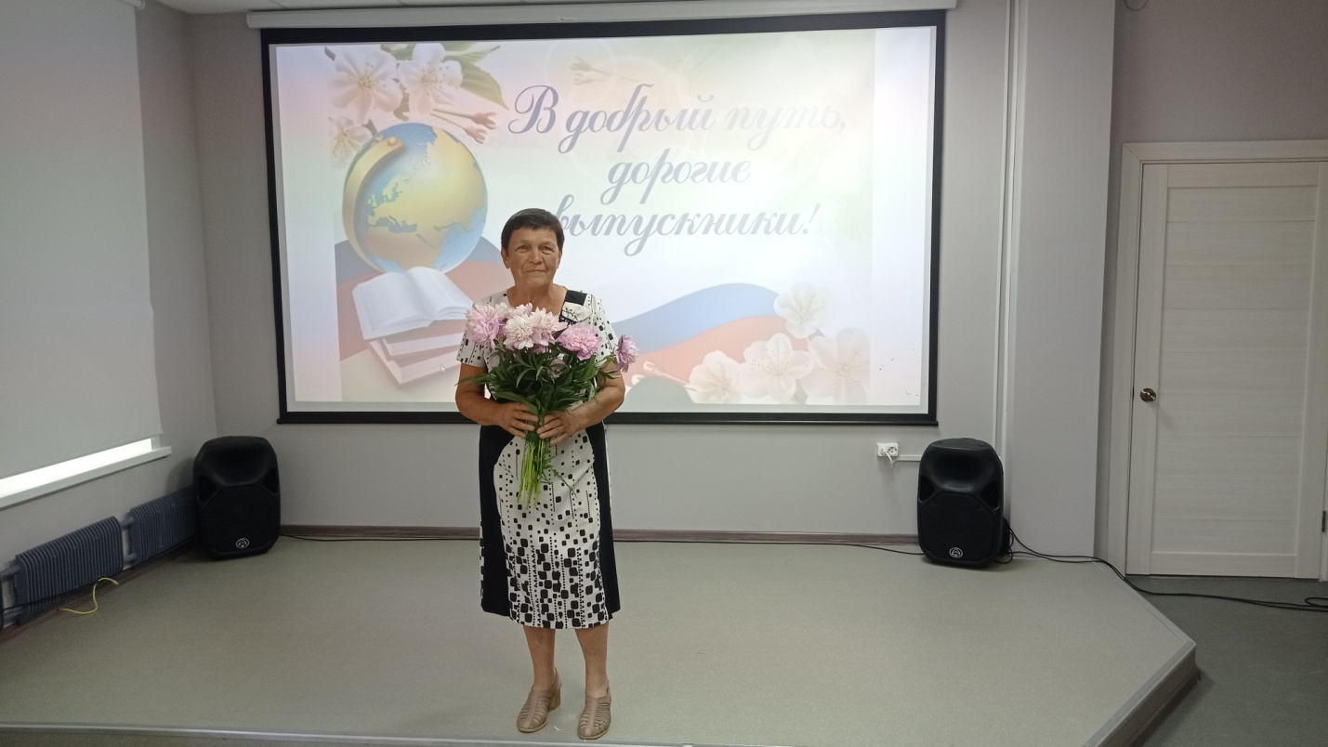

Приложение № 2
«Урок-интервью с Беляковой Т.П. в МБОУ «Шевинская ООШ», 24 апреля 2023 года
Автор фото: Саванина С.Е.

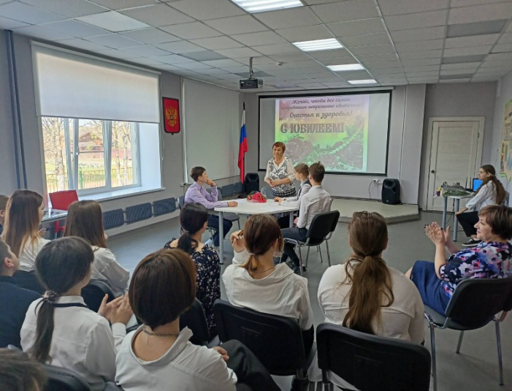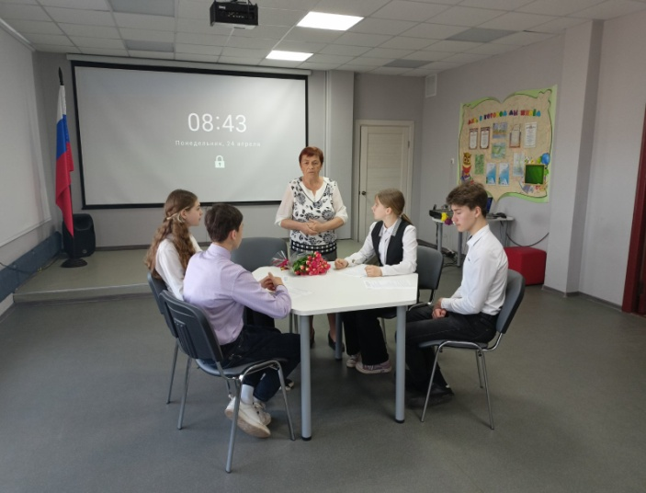

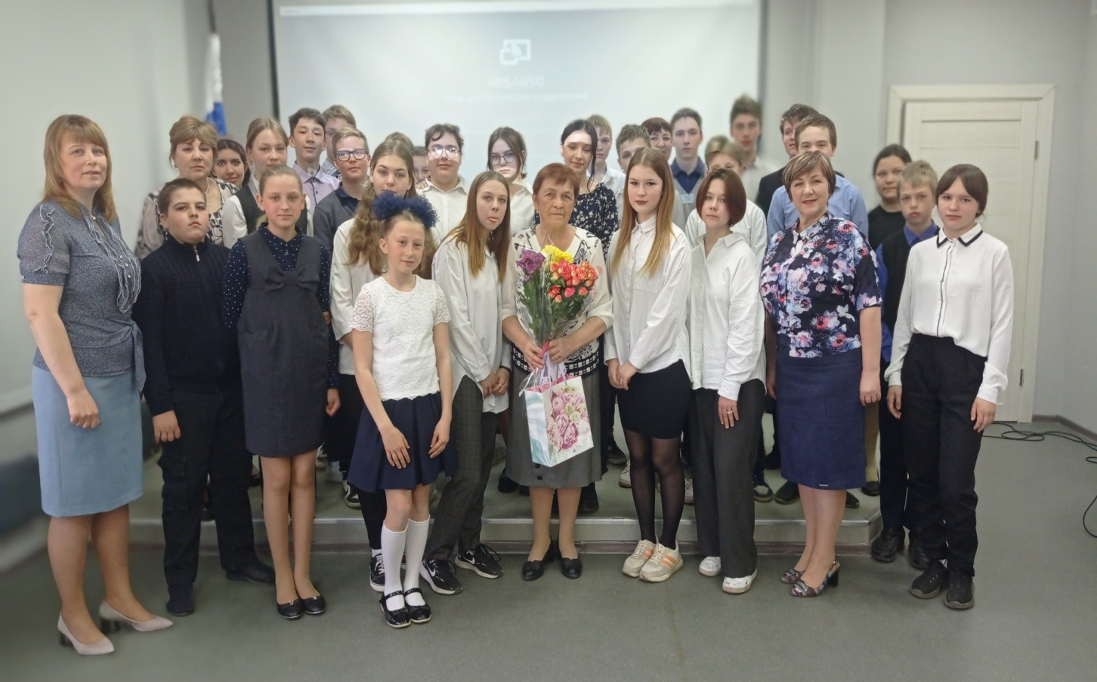

Приложение № 3
«Родовой дом Беляковой Т.П.,
с.Монаково Навашинский район Горьковской области»
Автор: фото из семейного архива Беляковой Т.П.

Приложение № 4
«Родные братья и сёстры Татьяны Петровны»
Автор: фото из семейного архива Беляковой Т.П.

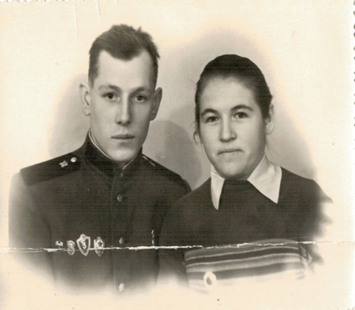

Брат: Анатолий Петрович с женой Сестра: Нина Петровна с мужем

Сестра: Зоя Петровна Сестра: Мария Петровна

Брат: Валентин Петрович

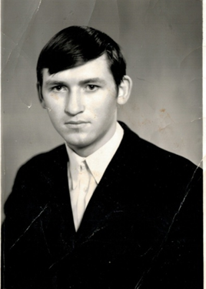
Брат:Николай Петрович с женой
Приложение № 5
«Дети Татьяны Петровны: сын Алексей с детьми (Илья и Эвелина),
дочь Елена со своей дочерью Милой»
Автор: фото из семейного архива Беляковой Т.П.

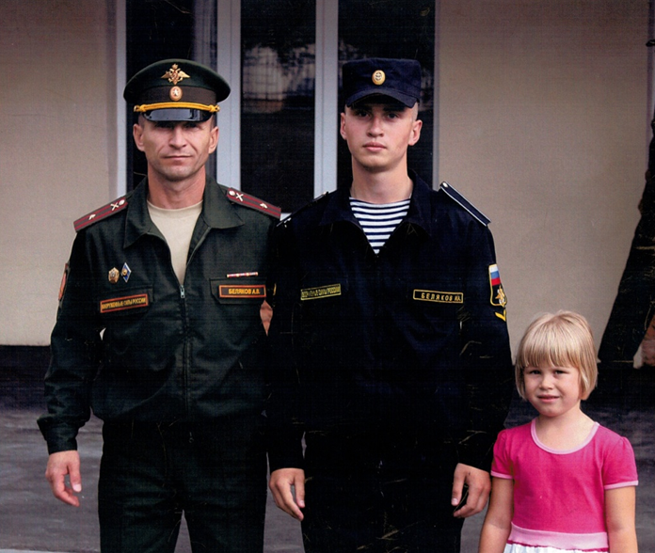

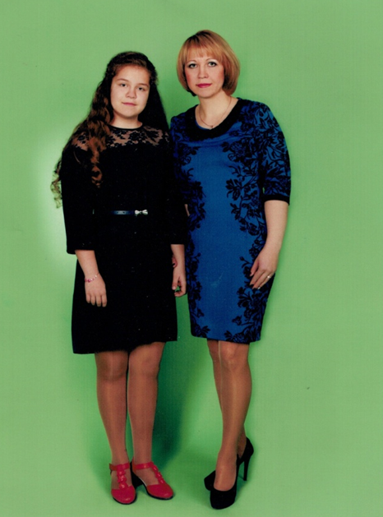
Приложение № 6
Автор: фото из семейного архива Беляковой Т.П.

«Коллектив Марининской школы»
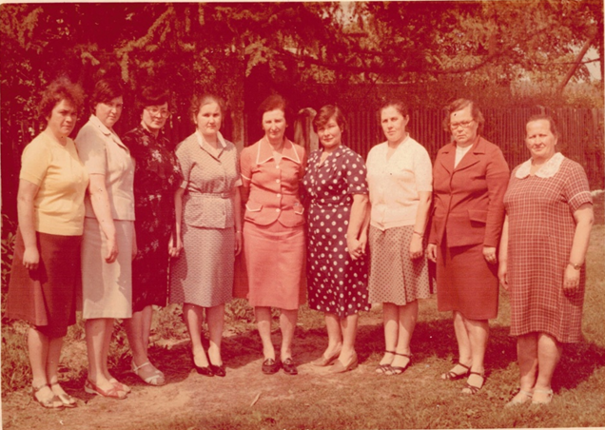

«Районное совещание завучей»

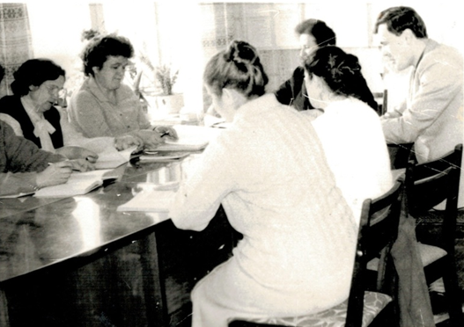
«Коллектив Крутовской школы»

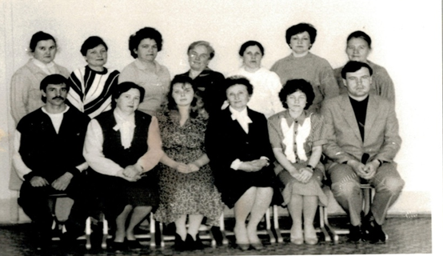

«Последний звонок в Крутовской школе»

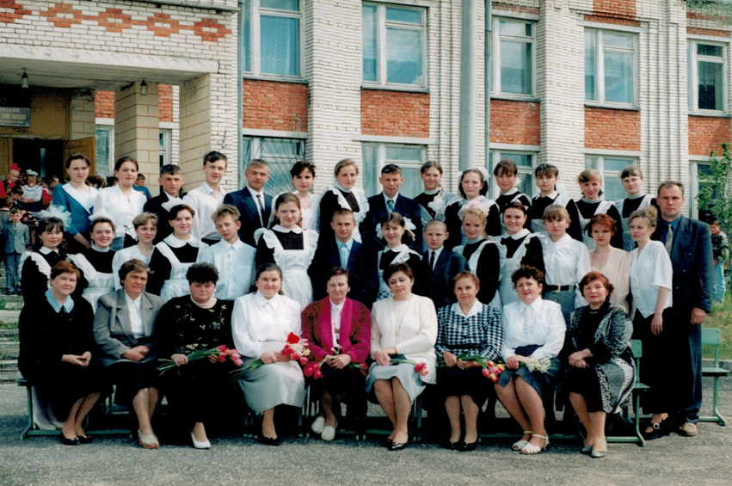

Приложение № 7
«Крутовская школа, профессиональное самоопределение
сельских школ. Районный конкурс «Юный пахарь» .
Автор: фото из семейного архива Беляковой Т.П.

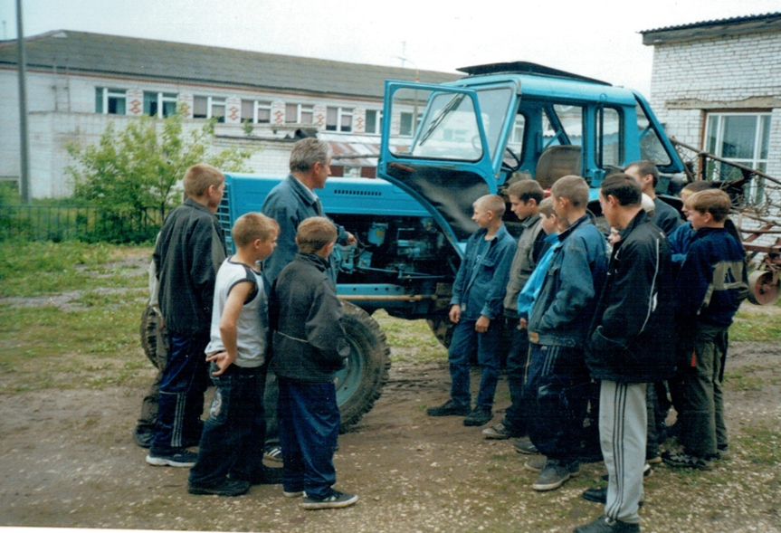

Приложение № 8
«Почётная грамота Совета народных депутатов и
администрации Ковровского района»,
из семейного архива Беляковой Т.П.
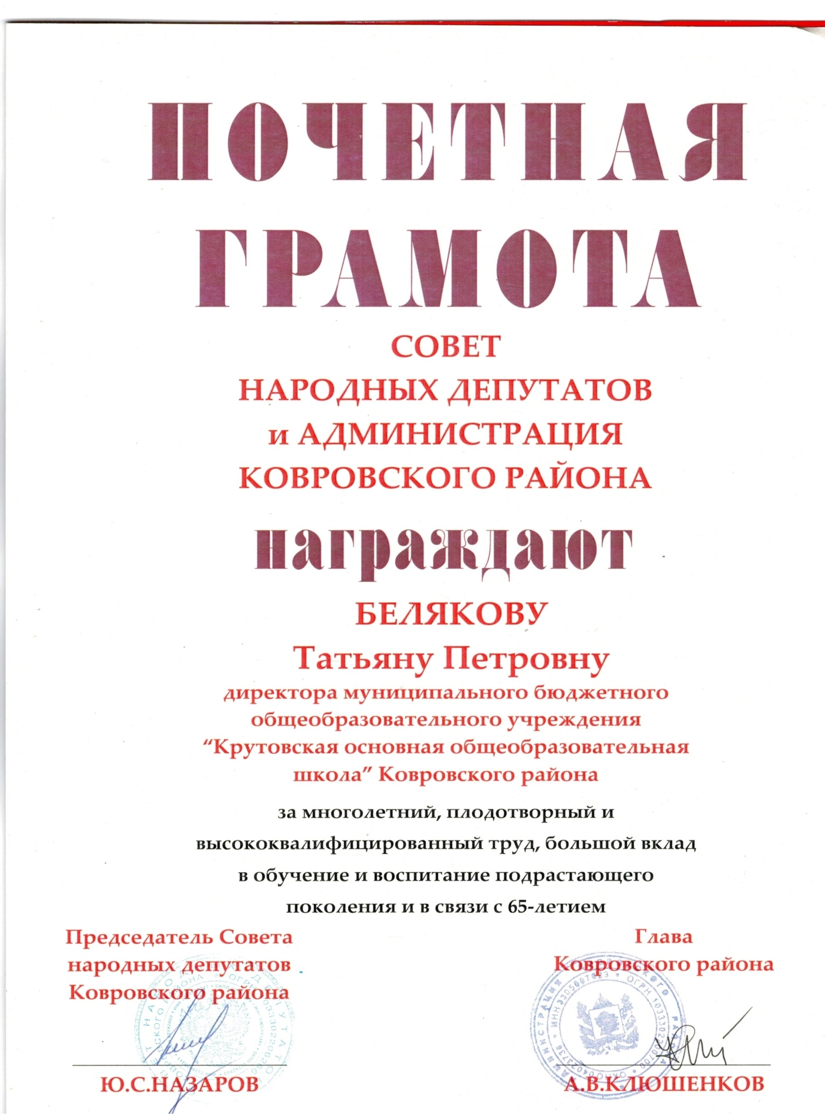

Приложение № 9
«Наградной материал Татьяны Петровны»,
из семейного архива - Беляковой Т.П.

«Почётный работник общего образования» «Ветеран труда»

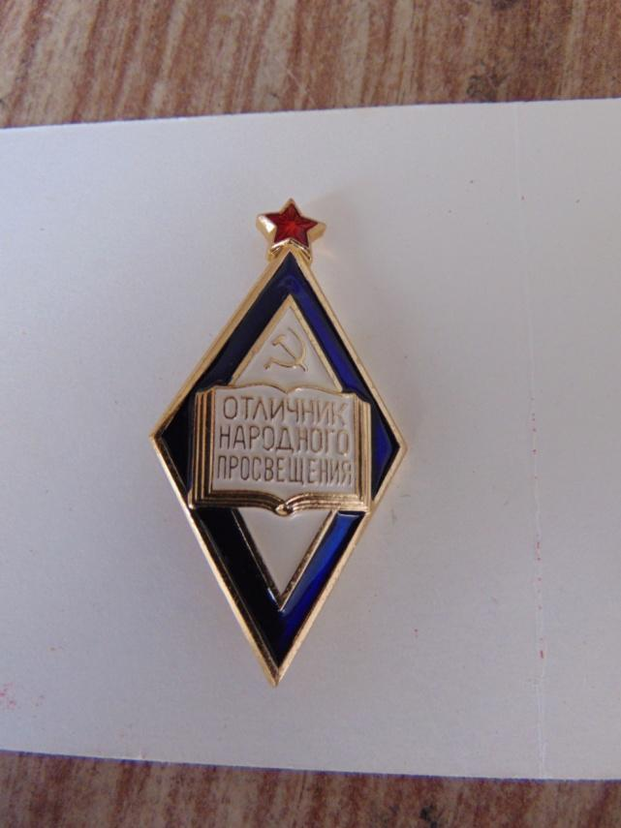
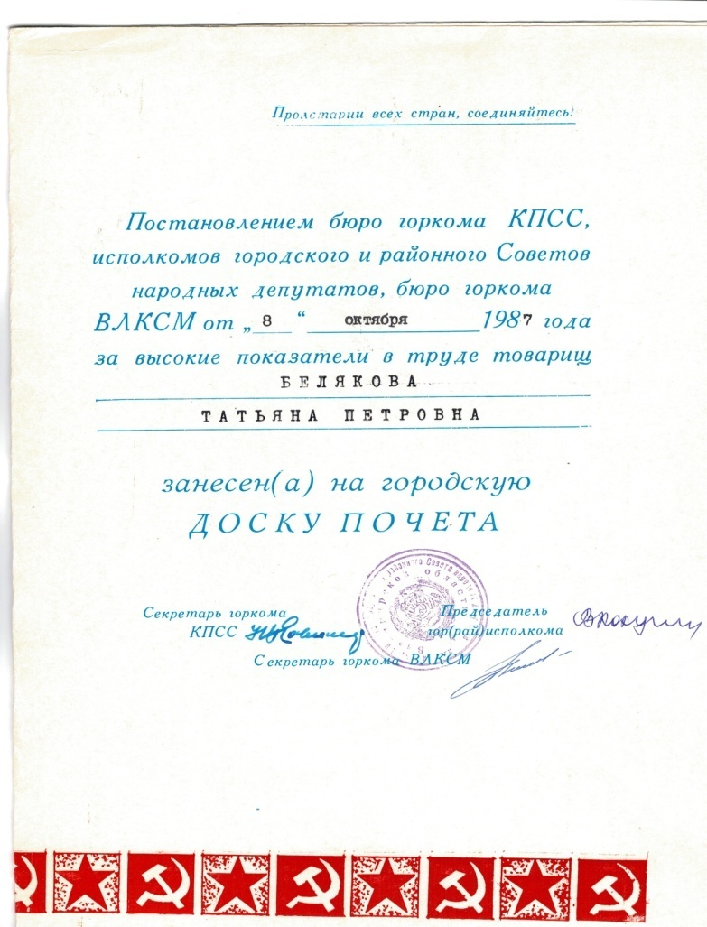

«Отличник народного просвещения» «Городская Доска Почёта»

Приложение № 9
«Наградной материал Татьяны Петровны»,
из семейного архива - Беляковой Т.П.

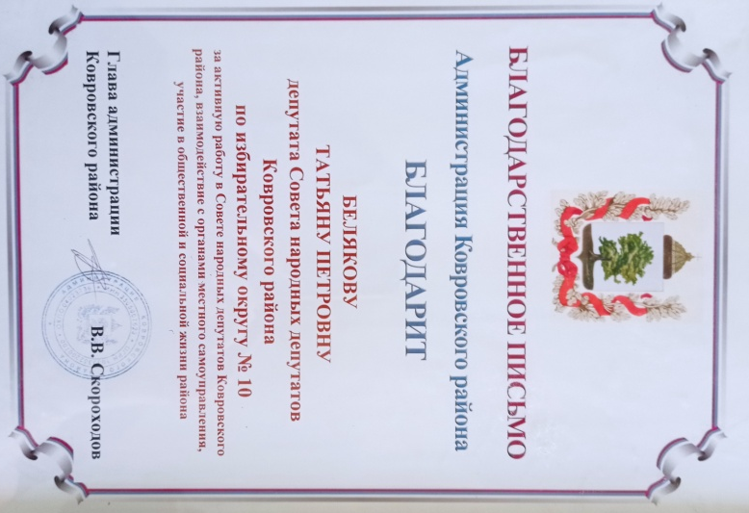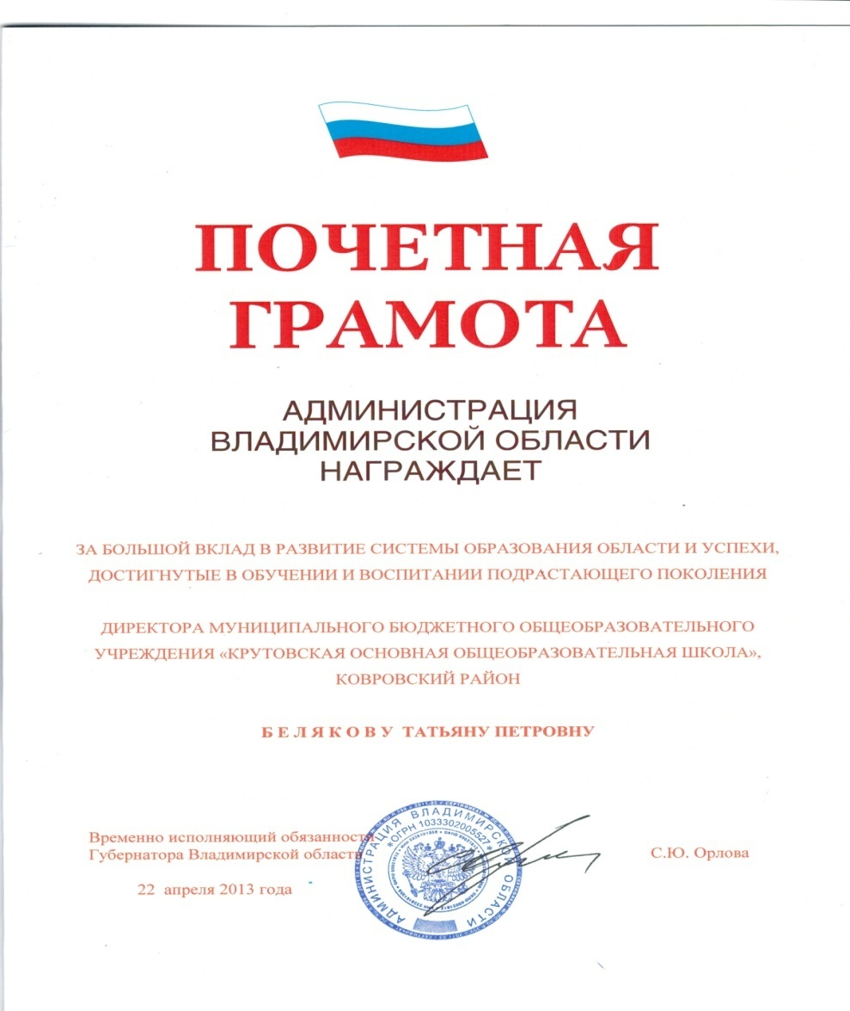

Приложение № 10
Анкетирование
№ | Вопрос | Ответ обучающихся 5-11 классов
1 | Хотели бы вы стать учителем? | Да-54%
2 | Если бы у вас был выбор, каким учителем бы вы стали? | Математики-24%, физкультуры-22%,  истории – 12%, физики – 5%, биологии – 7%, географии – 8%, труда – 15%, русского языка и литературы – 7%.
3 | Сложно ли быть учителем математики? | Да -87% математика сложный предмет
4 | Каким должен быть учитель? | Добрым, умным, справедливым, строгим-100%.
5 | Может кто-нибудь или что-то заменить учителя? | НЕТ!-100%
6 | «Кто для вас ваш учитель?» | -хороший человек, с которым можно интересно пообщаться,  -источник знаний,  -книга,  -хороший друг
7 | Какой он? | «Порядочный», «хороший и добрый», «понимающий», «справедливый», «требующий», «добрый», «терпеливый», «смешной», «строгий».
8 | Что бы вы пожелали своим учителям? | Пожелания: здоровья, добра, поменьше нервничать, терпения, счастья, уважения детей и примерных учеников.

